Правительство Санкт-Петербурга

Комитет по науке и высшей школе

Санкт-Петербургское государственное бюджетное

профессиональное образовательное учреждение

Политехнический колледж городского хозяйства

**УТВЕРЖДЕН**

**ПКГХ 09.02.07 ИП-20-3 804-20.34-ЛУ**

ИНФОРМАЦИОННАЯ система составления расписания занятий в фитнес-клубе

**руководство оператора**

**ПКГХ 09.02.07 ИП-20-3 804-20.34**

Санкт-Петербург 2023 год

# Аннотация

Данный программный документ представляет собой руководство оператора «Информационная система составления расписания занятий в фитнес-клубе» предназначенная для обработки и хранения информации о расписании занятий в фитнес-клубе.

В разделе «Назначение программы» указаны назначение и функции, выполняемые программой.

В разделе «Условия выполнения программы» приведены условия, необходимые для работы программы (требования к техническим и программным средствам).

В разделе «Выполнение программы» приведены подробные описания выполнения функций программы.

В разделе «Сообщения оператору» перечислены виды сообщений об ошибках или неправильных действиях оператора, их описание и решения возникших проблем.

содержание

Аннотация 2

1 Назначение программы 4

1.1 Назначение программы 4

1.2 Информация предоставленная в программе 4

1.3 Данный программа содержит 4

2 Условия выполнения программы 5

3 Выполнение программы 6

4 Сообщения оператору 10

# Назначение программы

## 1.1 Назначение программы

Данная ИС предназначена для использования сотрудниками компании заказчика «FITHIT», которые занимаются составлением расписания занятий и работой с данными о клиентах (менеджеры, администраторы, тренера).

Функциональным назначением ИС является упрощение работы сотрудников в хранении, записи и обработке информации, связанной с составлением расписания занятий в фитнес-клубе.

## 1.2 Информация предоставленная в программе

Программа «FITHIT» содержит в себе таблицы с данными такие как:

* Расписание занятий
* Клиенты записанные на занятия
* Подробная сводка по записям клиентов

В таблицах имеется контактная информация записанных клиентов, данные о тренерах, даты и время проведения занятий, стоимость, наличие абонемента у клиентов и сроки длительности абонементов, а также информация о местоположении самого фитнес-клуба.

## 1.3 Данный программа содержит

* Возможность хранения данных фитнес-клуба
* Обработка и редактирование данных таблиц
* Функции: сортировка, фильтрация, поиск, экспорт таблицы в Excel файл

# Условия выполнения программы

База данных приложения «FITHIT» находится на хостинге «SOMEE». Для корректного запуска требуется подключение к WI-FI и установленное на ПК приложение «SQL Management Studio 19».

В случае отсутствия одного из требований, для запуска приложения выполнить следующие действия:

1. Открыть приложение «SQL Management Studio» имеющейся версии.

2. Подключиться к локальному серверу ПК.

3. Создать базу данных с названием «FitClubDB».

4. Нажать на кнопку «Создать запрос».

5. Перенести файл скрипта базы данных (находится в папке с решением(bin/Debug)).

6. Нажать на кнопку «Выполнить».

7. Запустить решение проекта и изменить строку подключения на локальный сервер:

* Запустить решение «FITHIT»;
* Открыть файл app.config;
* Вставить на место имеющейся строки «connectionString» новую созданную:

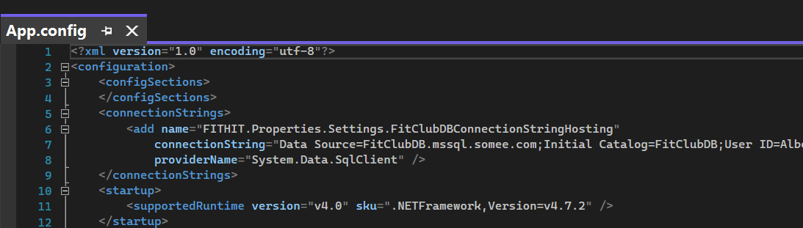

*(рис. 1 файл app.config и строка подключения «connectionString»)*

Программное обеспечение:

* Операционная система: MS Windows 7 и выше (×64)
* Дополнительное ПО: NET 4.8

Рекомендуемые аппаратные требования:

* Процессор: Тактовая частота 2.4 GHz и выше
* Жесткий диск: не менее 1 Gb на системном диске и не менее 2 Gb свободного дискового пространства для приложения
* Разрешение экрана: 1024×768 и выше, цвет 16 bit и выше
* Память: 1 Gb

# Выполнение программы

Для запуска приложения требуется:

* Открыть папку с решением
* Перейти по пути (bin/Debug):



*(рис. 2 путь к файлу)*

* Запустить .exe файл, хранящийся в папке Debug:



*(рис. 3 файл FITHIT.exe)*

После запуска приложения «FITHIT» открывается окно «Авторизация», где требуется выбор и прохождение авторизации для дальнейшей работы программы:

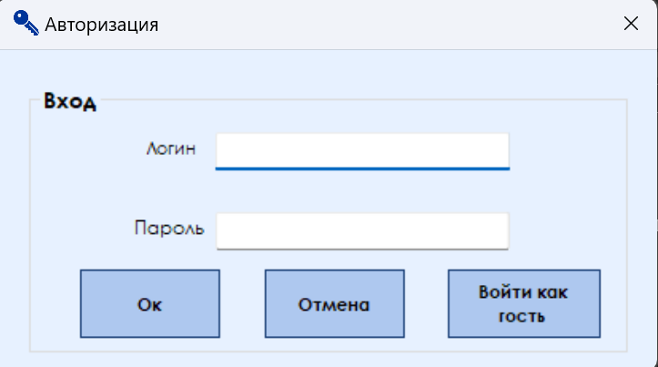

*(рис. 4 окно «Авторизация»)*

Кнопка «Войти как гость»: происходит переход на окно «Таблица расписание занятий», но с ограниченными правами доступа.

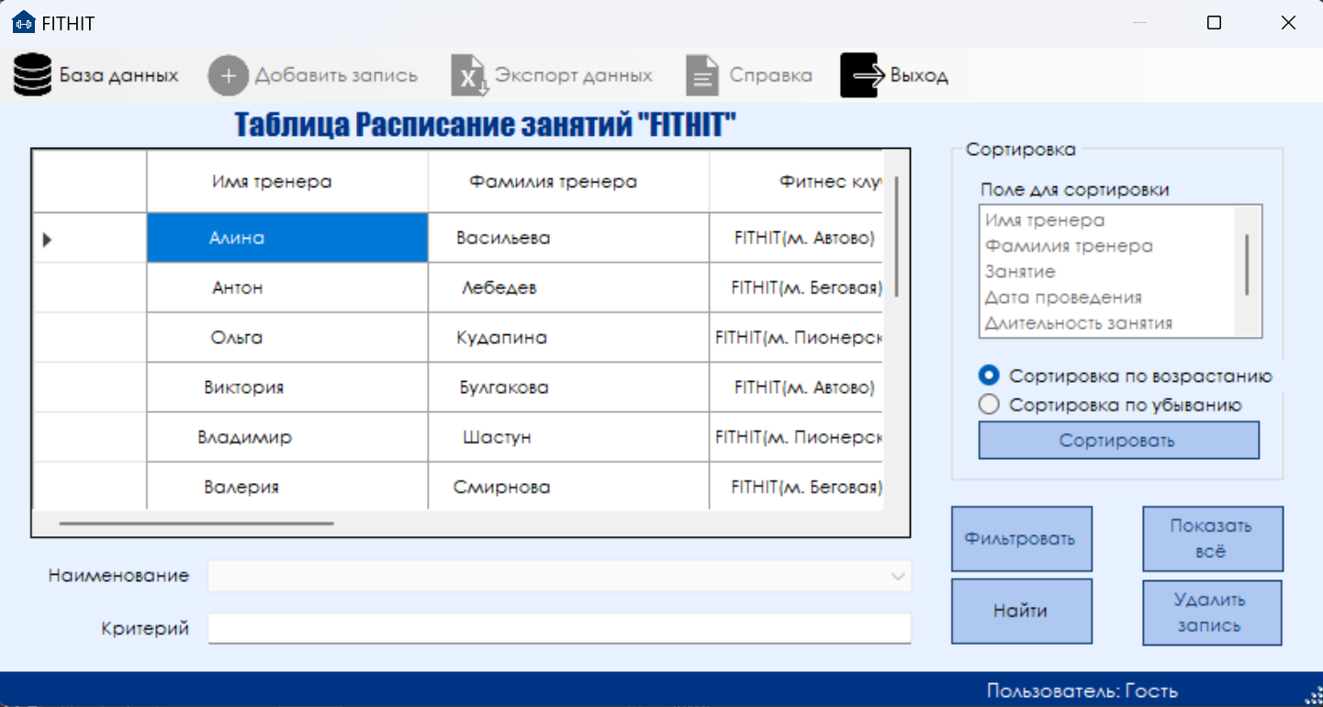

*(рис. 5 окна «Таблица расписание занятий» с ограничениями)*

Для перехода на окно «Таблица расписание занятий» с правами администратора, перед нажатием требуется заполнить поля логин и пароль правильными данными, хранящимися в БД, после чего пользователь сможет пользоваться всем функционалом программы.

Примеры логина и пароля для входа с правами администратора:

* Логин: Kristina; Пароль: 4321;
* Логин: Olga; Пароль: 1234.

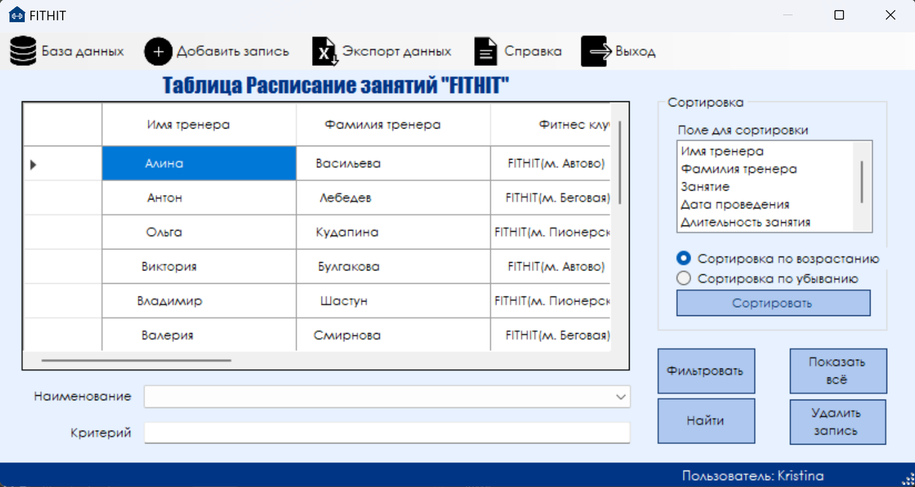

*(рис. 6 окно «Таблица расписание занятий» с правами администратора)*

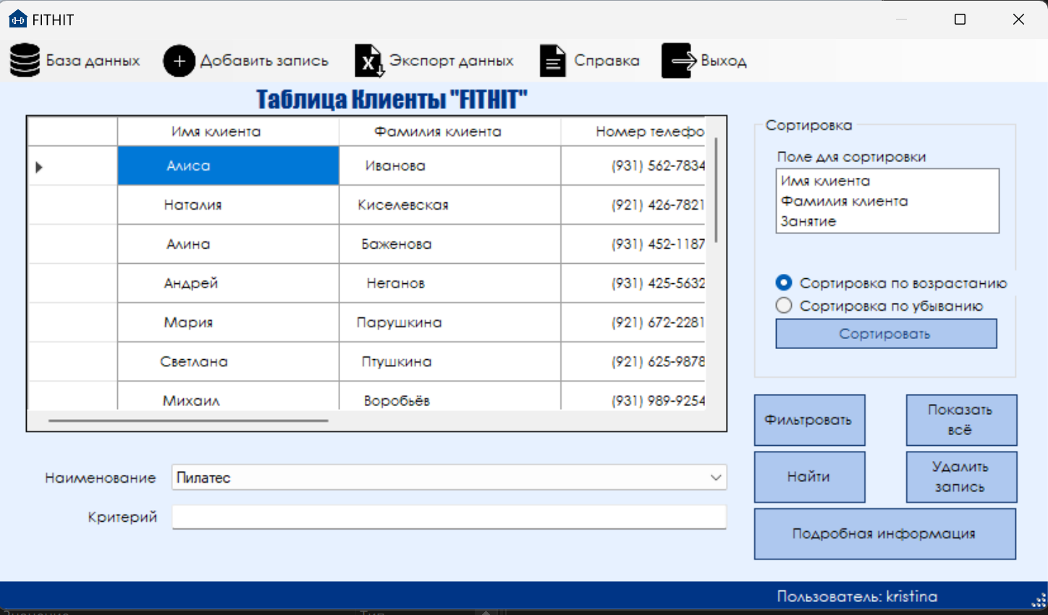

*(рис. 7 окно «Таблица клиенты» с правами администратора)*

Функционал кнопок, представленных на формах:

1. Фильтровать: таблица фильтруется по выбранному наименованию из списка.

2. Показать всё: таблица возвращается к изначальному виду.

3. Найти: поиск по введенному критерию.

4. Удалить запись: удаление выбранной записи из списка.

5. Сортировать: сортирует таблицу по возрастанию или убыванию

6. Экспорт данных: экспортирует таблицу в файл Excel.

7. Справка: открывает руководство оператора.

8. Выход: закрывает приложение.

9. Добавить запись: открывает окно добавления записи.

10. Базы данных: переход между таблицами приложения.

11. Подробная информация: открывает окно «Подробная информация о записи».

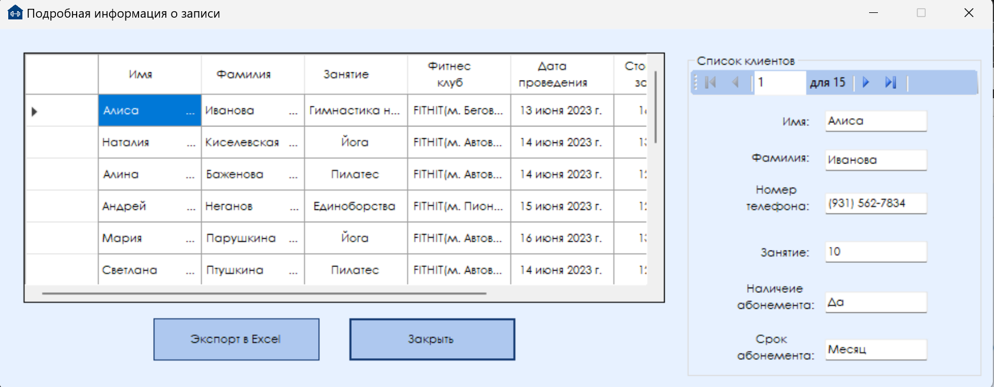

*(рис. 8 окно «Подробная информация о записи»)*

На окне «Подробная информация о записи» расположена таблица, где присутствуют подробные данные о записи и вывод данных о клиентах в виде списка.

На окнах добавления данных в таблицу расположены текстовые поля и выплывающие списки с данными, а также кнопки «Добавить» и «Закрыть».

Для добавления записи требуется заполнить все поля данными, после чего нажать на кнопку «Добавить».

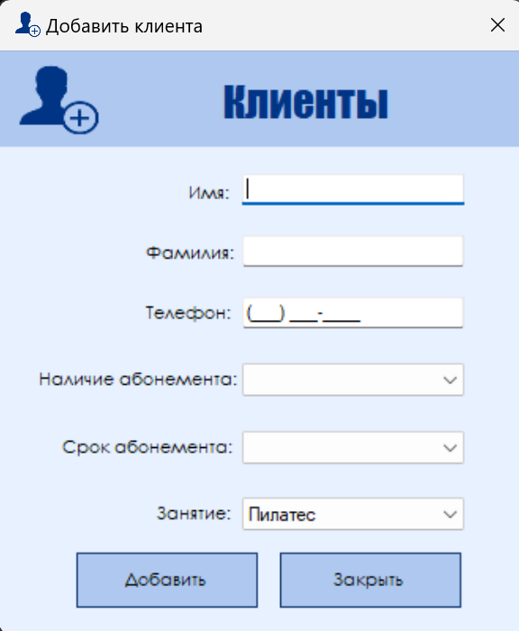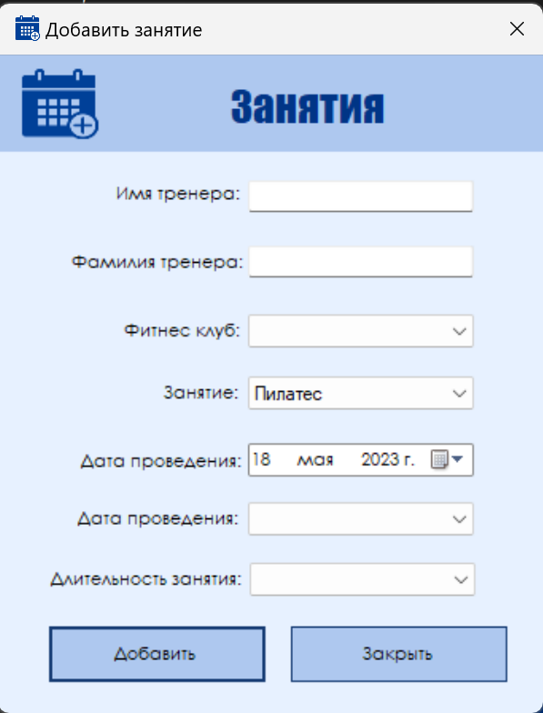

*(рис. 9 окна добавления записей в таблицы)*

# Сообщения оператору

1. Ошибка при добавлении записи:

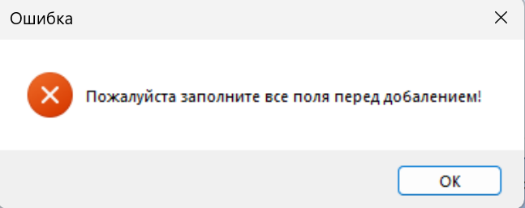

*(рис. 10 сообщение об ошибке при попытке добавления записи)*

Для решения данной ошибки требуется заполнить все указанные на форме поля и только после этого нажимать кнопку «Добавить».

1. Ошибка при поиске данных по таблице:

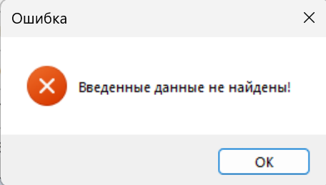

*(рис. 11 сообщение об ошибке при поиске данных по таблице)*

Для решения данной ошибки требуется ввести в поле «Критерий» данные, которые имеются в таблице.

1. Ошибка при авторизации:

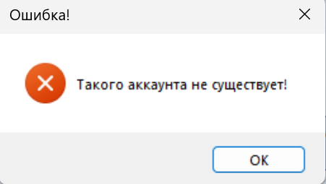

*(рис. 12 сообщение об ошибке при авторизации)*

Для решения данной ошибки требуется ввести в поля «Логин» и «Пароль», данные от имеющегося акаунта (пароль и логин указан в разделе «Выполнение программы»).

Лист регистрации изменений

|  |  |  |  |  |  |  |  |  |  |
| --- | --- | --- | --- | --- | --- | --- | --- | --- | --- |
| Изм. | Номера листов (страниц) | | | | Всего листов (стр.) в документе | № документа | Входящий  № сопроводи-тельного  документа | Под-пись | Дата |
| изме­нен­ных | Заме-нен-ных | новых | Аннулиро-ванных |
|  |  |  |  |  |  |  |  |  |  |
|  |  |  |  |  |  |  |  |  |  |
|  |  |  |  |  |  |  |  |  |  |
|  |  |  |  |  |  |  |  |  |  |
|  |  |  |  |  |  |  |  |  |  |
|  |  |  |  |  |  |  |  |  |  |
|  |  |  |  |  |  |  |  |  |  |
|  |  |  |  |  |  |  |  |  |  |
|  |  |  |  |  |  |  |  |  |  |
|  |  |  |  |  |  |  |  |  |  |
|  |  |  |  |  |  |  |  |  |  |
|  |  |  |  |  |  |  |  |  |  |
|  |  |  |  |  |  |  |  |  |  |
|  |  |  |  |  |  |  |  |  |  |
|  |  |  |  |  |  |  |  |  |  |
|  |  |  |  |  |  |  |  |  |  |
|  |  |  |  |  |  |  |  |  |  |
|  |  |  |  |  |  |  |  |  |  |
|  |  |  |  |  |  |  |  |  |  |
|  |  |  |  |  |  |  |  |  |  |
|  |  |  |  |  |  |  |  |  |  |
|  |  |  |  |  |  |  |  |  |  |
|  |  |  |  |  |  |  |  |  |  |
|  |  |  |  |  |  |  |  |  |  |
|  |  |  |  |  |  |  |  |  |  |
|  |  |  |  |  |  |  |  |  |  |
|  |  |  |  |  |  |  |  |  |  |
|  |  |  |  |  |  |  |  |  |  |

СОСТАВИЛИ

|  |  |  |  |  |
| --- | --- | --- | --- | --- |
| Наименование организации, предприятия | Должность исполнителя | Фамилия, имя, отчество | Подпись | Дата |
|
| СПб ГБПОУ ПКГХ | Студент гр. ИП-20-3 | Смирнова Кристина Алексеевна |  |  |
|  |  |  |  |  |
|  |  |  |  |  |
|  |  |  |  |  |
|  |  |  |  |  |

СОГЛАСОВАНО

|  |  |  |  |  |
| --- | --- | --- | --- | --- |
| Наименование организации, предприятия | Должность исполнителя | Фамилия, имя, отчество | Подпись | Дата |
|
| СПб ГБПОУ ПКГХ | преподаватель | Солопова Елена Владиславовна |  |  |
|  |  |  |  |  |
|  |  |  |  |  |
|  |  |  |  |  |
|  |  |  |  |  |